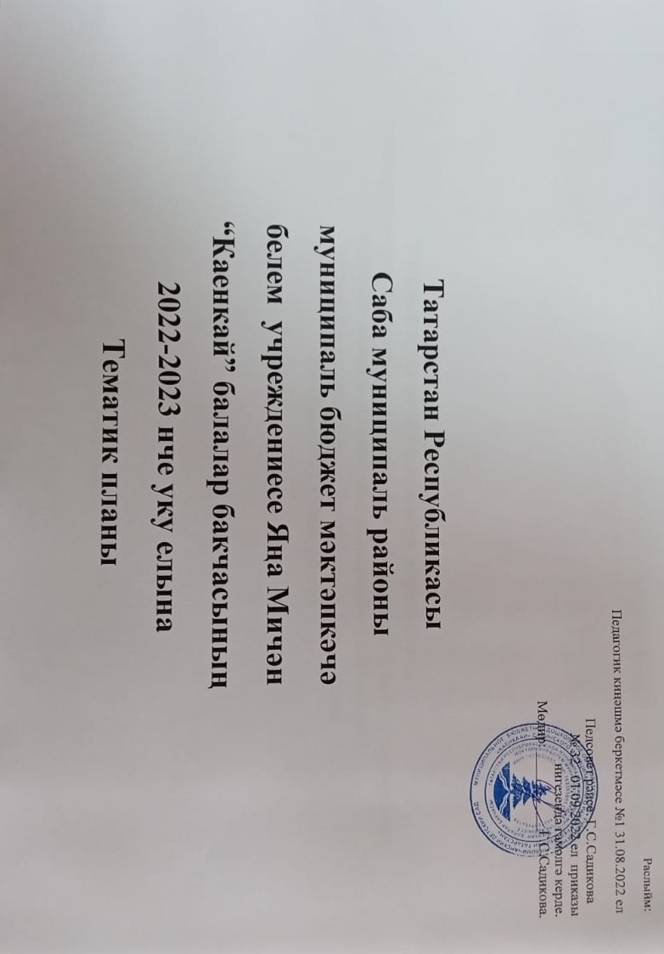

№ | Тема | Вакыты | Максат | Йомгаклау чарасы.
1. | Без балалар бакчасына килдек! | 1-3 сентябрь | Балалар бакчасына карата ярату хисләре тәрбияләү.Җәйге күңелле вакыйгаларны искә төшерү, балаларның сөйли белү сәләтен үстерү.  «Минем бакчам» дигән темага хикәя төзеп сөйләргә өйрәтү. | Асфальтта рәсемнәр ясау
2. | Бакчабыз хезмәткәрләре.  Безнең төркем. (мәктәпкә хәзерлек төркеменә өстәмә “Мәктәптә кемнәр безне каршы ала”) | 5-10 сентябрь | Бакча хезмәткәрләренә карата ярату хисләре тәрбияләү. Балаларның игътибарлылыкларын, куелган максатны аңлый белү сәләтен үстерү.  «Безнең төркем» дигән темага хикәя төзеп сөйләргә өйрәтү. | “Бәйрәмегез белән кадерле апалар ”- концерт
3. | Ел фасыллары.  “Исәнме, Алтын көз!”  Көзге үзгәрешләр.  (табигать, кеше киемнәре) | 12 – 17 сентябрь | Көз фасылының үзенә генә хас булган матурлыгын һәм гүзәллеген күрә белү, соклану хисләре тәрбияләү. Балаларда көзге табигатьнең матурлыгына соклана белү, күзәтүчәнлек һәм кызыксынучанлык сыйфатлары тәрбияләү.  Үзләштерелгән сүзлек запасына таянып, агач, яфрак, үләннәрне, һава торышын тасвирлап сөйли белү күнекмәләрен үстерү. | Көзге паркка  экскурсия
4. | Көз күчтәнәчләре | 19 – 24 сентябрь | Яшелчәләр турындагы белемнәрен системалаштыру, алган белемнәрен уеннар барышында киңрәк һәм иҗади якын килеп файдалану күнекмәләрен камилләштерү. | “Көзге матур бер көндә”- Алтын көз” бәйрәме
5. | Йорт һәм кыргый хайваннар, кошлар көз көне. | 26 -1 октябрь | Балаларда барлык тереклек ияләренә карата мәрхәмәтлелек, кайгыртучанлык хисләре тәрбияләү, аларны рәнҗетмәскә кирәклеген төшендерү.  Балаларның бәйләнешле сөйләмен, бер-берсен тыңлый, башкаларның җавапларын тулылындыра алу сәләтен үстерү.  Рәсемнәр аша балаларның йорт хайваннары һәм кошлары турындагы күзаллауларын системалаштыру, кешенең алар турында ничек кайгыртуын күзаллый белүне формалаштыру. | “Минем яраткан хайваным”- рәсем кургәзмәсе
6. | Туган Татарстаным. Яшеллекә күмелгән туган илем. Сабам минем – туган ягым. | 3-8 октябрь | Балаларда туган якка карата ярату хисләре тәрбияләү Тирә-юнь турындагы белемнәрен киңәйтү исәбенә сүз байлыгын арттыру, активлаштыру, диалогик сөйләмне үстерү.  Балаларның туган ил турындагы күзаллауларын киңәйтү,  «Кече илгә» карата кызыксыну формалаштыру: Татарстан – күпмилләтле республика; Казан – республиканың һәм бөтендөнья татарларының башкаласы;  Татарстан Республикасының төп символикасы (флаг, герб, гимн) белән таныштыру; балаларга үз халкыңның бер өлеше булуларын аңлату;  ТР ның географик урыны белән таныштыру . | “Туган җирем Татарстан – презентация карау
7. | Россия – зур дәүләт.  Халыклар бердәмлеге. | 10– 15 октябрь | Күп милләтле ил буларак Россия турында беренче караш формалаштыру. Төрле милләт кешеләренә хөрмәт тәрбияләү. Мәскәү-безнең илнең төп шәһәре (башкаласы). Россия флагы, гербы һәм гимны турында белемнәрен ныгыту. | Презентация  карау
8. | Минем илем, минем планетам.  Җир шары – безнең уртак йортыбыз. | 17- 22 октябрь | Балаларны төньяк һәм көньяк илләре белән таныштыру.  Балаларны төньяк һәм көньяк илләре һәм анда яшәүче халыклар, хайваннар, үсемлекләре белән таныштыру.  Карта һәм глобус белән таныштыру. | “Народы мира”- төрле костюмнар белән биюләр карау
9. | Мониторинг.  Китап киңәшчең синең. | 24 - 29 октябрь | Китап, аның кайдан килүе, китапханәче хезмәте турында балаларның белемнәрен киңәйтү;  китапханә белән турыдан-туры таныштыру аша балаларда күзәтүчәнлек, игътибарлылык, эзлекле фикерләү сәләтен үстерү; китапханәче һөнәренең мөһимлеген аңлату; китапханәче хезмәтенә карата ихтирам, китапханәдә үз-үзеңне тота белү сыйфатлары тәрбияләү;  китап карау, укуга, белемгә омтылыш тәрбияләү; китапларга карата сак караш, хөрмәт тәрбияләү.  Балаларның белем дәрәҗәләрен,әкияттәге образларны дөрес итеп бирә белү, хәтер сәләтен,математик күзаллауларын тикшерү. | Китапханәдә күңелле очрашулар
10. | Әдәплелек дәресләре.  Табын янында. Киемнәр дә безне бизиләр. Яхшы сүз- җан азыгы. | 31октябрь -  5 ноябрь | Балаларда киемнәргә карата зәвык, сакчыл караш тәрбияләү. Тәрбияче биргән соруларга төгәл җавап кайтара белүкүнекмәсен үстерү.  Тормышта тышкы кыяфәтнең дә мөһимлеген аңлауларына ирешү; өс-баш, аяк киемнәрен чагыштырырга, төркемнәргә аерырга өйрәтү. | “Өч кыз” әкиятен сәхнәләштерү
11. | Минем гаиләм, өем, йорт җиһазлары. | 7-12 ноябрь | Балаларда гаилә әгъзаларына хөрмәт, ярату хисләре тәрбияләү. Образлы фикерләү сәләтен үстерү.  Балаларның үз тәҗрибәсеннән чыгып хикәя төзүләренә ирешү. | “Әнием портреты”-рәсем бәйгесе
12. | Юлларда иминлек кирәк. Транспорт билгеләре. | 14-19 ноябрь | Балаларның юл йөрү кагыйдәләре турында белемнәрен камилләш терү. Юлда, җәмәгать транспортында үз-үзеңне тоту күнекмәләре тәрбияләү. | “Минем гаиләмнең яраткан транспорт төре” рәсем күргәзмәсе
13. | Әниләр көне.  Мин олыларга ярдәмче. | 21 – 26 ноябрь | Балаларның өлкәннәр хезмәте, аларның һөнәрләре турында белемнәрен киңәйтү, алар хезмәтенең мөһимлеген аңлату; төрле һөнәр ияләренә карата кызыксынучанлыкларын үстерү;  балаларда һөнәр осталарының матур эшләренә соклану, аларның хезмә-тенә хөрмәт, горурлык хисләре тәрбияләү. Әниләргә карата хөрмәт тәрбияләү. | Бәйрәм иртәсе:  “Әнием-  нең җылы  кочагы”
14. | Ак ефәктән кыш килде. | 28 ноябрь-3декабрь | Кыш, кар үзенчәлекләре турында балаларның белемнәрен тирәнәйтү;табигатьтә ел фасыллары буенча барган үзгәрешләр турындагы белемнәрен системалаштыру;  кышкы табигатькә хас билгеләр турындагы белемнәр- не ныгыту;җәнлекләрнең, кошларның кышка ничек җайлашуы турындагы белемнәрне арттыру;кышкы салкын көннәрнең кошлар, хайваннар, кешеләр өчен иң авыр вакыт булуын ачыклау;балаларны әдәби әсәр аша кышның тасвирланышы белән таныштыру; | “Кышкы әкият” – балалар рәсемнәреннән күргәзмә
15. | Йорт хайваннары һәм кошлары. | 5-10 декабрь | Балаларда барлык тереклек ияләренә карата мәрхәмәтлелек, кайгыртучанлык хисләре тәрбияләү, аларны рәнҗетмәскә кирәклеген төшендерү.  Балаларның бәйләнешле сөйләмен, бер-берсен тыңлый, башкаларның җавапларын тулылындыра алу сәләтен үстерү.  Рәсемнәр аша балаларның йорт хайваннары һәм кошлары турындагы күзаллауларын системалаштыру, кешенең алар турында ничек кайгыртуын күзаллый белүне формалаштыру. | Бер әбинең кәҗәсе йорт хайваннары маҗаралары” – мультфильм карау
16. | Кыргый хайваннар һәм кошлар тормышы. | 12-17 декабрь | Балаларда кыргый хайваннар, кошларга карата кызыксыну һәм сакчыл караш тәрбияләү.Балалары, аларның тышкы билгеләре,яшәү рәвешләре белән таныштыру. | Табышмаклар кичәсе
17. | Кышкы могҗизалар. Яңа ел бәйрәме бүләкләре, символлары. Туган якта һәм башка  илләрдә Яңа ел каршылау гореф- гадәтләре. | 19-24 декабрь | Яңа ел бәйрәме, аңа бездә һәм башка илләрдә каршылау гореф – гадәтләре, нинди әкият геройлары килүе, Кыш бабай, Кар кызы турында күзаллауларны киңәйтү. | Яңа ел уенчыкларыннан күргәзмә
18. | Хуш киләсең, яңа ел! | 26-31 декабрь | Балаларда Яңа ел бәйрәменә карата уңай мөнәсәбәт, үз фикереңне бер юнәлештә туплый һәм аны башкаларга җиткерә белү сыйфаты тәрбияләү. | “Хуш киләсең Яңа ел”-  Яңа ел иртәсе
19. | Кышкы каникул- күңел ачулар. Балаларның  кышкы уеннары. | 9- 14 гыйнвар | Балаларда күтәренке кәеф, шатлык хисләребулдыру;  күңел ачуларда катнашасы килү теләге уяту;  балаларны күңел ачуларга хәзерлек эшләрендә катнаштыру. Татар халкының “Нардуган” бәйрәме турында төшенчә бирү, бәйрәм әзерләү, анда катнашу теләге уяту.  Халкыбызның милли гөреф-гадәтләренә һәм бәйрәмнәренә карата хөрмәт тәрбияләү. | Кышкы табигатькә экскурсия
20. | “Туган телем- татар теле”  Әбиемнең серле сандыгы. | 16-21 гыйнвар | Балаларны татар халкының рухи мирасы, күңел җәүһәрләре белән таныштыру.Балаларда туган телебезне ярату,зурлау,аңа соклану хсләре тәрбияләү. | Әбиләрнең кул эшләре күргәзмәсе
21. | Ял итү өчен җәмәгать урыннары. Үз- үеңне тоту кагыйдәләре. Театр, концерт залы, цирк һ.б. | 23- 28 гыйнвар | Ял итү өчен җәмгыять урыннары  (театр, концерт залы, цирк, курчак театры) булуын балаларга аңлату. | “Иң күңелле ял итүче гаилә” рәсем бәйгесе үткәрү. Фото күргәзмә.
22. | Әти - әни һәм мин – сәламәт гаилә.  Саулык- зур байлык.  Спорт – сәламәтлек чыганагы. | 30 гыйнвар – 4 февраль | Балаларда үз сәламәтлекләренә карата игътибарлылык, сак караш тәрбияләү. Балаларның үз фикерләрен дөрес итеп җиткерә белү күнекмәләрен үстерү, сәламәт яшәү рәвешенә омтылыш булдыру. Балаларга сәламәтлекне саклауда табигатьнең һәм спортның әһәмиятен аңлату, чыныгу чаралары белән таныштыру, сәламәт яшәү рәвешләре белән таныштыруны дәвам итү. | Флешмоб “Волна здоровья”
23. | Заманча әкиятләр. | 6 -11 февраль | Заманча әкиятләрне таный белергә, аларның эчтәлеге буенча үз фикерләрен җиткерә белергә өйрәтү. | Заманча мультфильмнар карау
24. | М. Җәлил – халык улы. | 13- 18 февраль | Муса Җәлилнең иҗат һәм тормыш юлын өйрәнү.  М.Җәлил әсәрләренә кызыксыну уяту, балаларда ватанпәрвәрлек хисләре тәрбияләү. | Шагыйрьнең китапларыннан күргәзмә оештыру
25. | Батырлыкта- матурлык. | 20- 25 февраль | Балаларны Ватанны саклаучылар белән таныштыруны дәвам итү, горурлану хисләре тәрбияләү, илне саклау теләге уяту. | “Әтием солдат булган”- балалар иртәсе.
26. | Мин кеше.  Мин шәхес. Минем хокукларым. | 27 февраль – 4 март | Балаларда әхлакый сыйфатлар, әти- әнигә хөрмәт тәрбияләү;  балаларның гаиләдәге хокуклары турындагы белемнәрен ныгыту, аларның ялга, уенга хокуклы булуларын аңлату;  балаларга дус булырга кирәклеген төшендерү, аларда дуслык, әхлаклылык хисләре тәрбияләү;  кеше бер-берсе белән, нинди милләттән булуына карамастан, туганнарча аралашып яшәүгә хокуклы булу төшенчәсен бирү. | Әти-әниләр белән берлектә “Минем яратуга һәм кайгыртуга хокукым бар” темасына рәсем күргәзмәсе.
27. | “Яз килә, яз килә, елмаеп кояш көлә!”  Әниләр бәйрәме. | 6- 11 март | Балаларның 8 март халыкара хатын-кызлар көне турындагы белемнәрен тулыландыру. Әбиләргә, әниләргә, кызларга карата ихтирамлы мөнәсәбәт тәрбияләү. Балаларны язгы табигать белән таныштыру. Язгы табигатьтәге үзгәрешләрне күрә белергә һәм яз килүгә сөенү хисләре тәрбияләү. | “Иң кадерлем – әнием!”  (8 мартка карата бәйрәм иртәсе)
28. | Сулар ага, бозлар китә, кошлар кайта җылы яклардан. | 13- 18 март | Балаларны язгы табигать белән таныштыру. Язгы табигатьтәге үзгәрешләрне күрә белергә һәм яз килүгә сөенү хисләре тәрбияләү.Балаларның кошлар турындагы белемнәрен ныгыту, кышлаучы һәм күчмә кошларны таный һәм атый белүләренә ирешү. | Уен-викторина: “Кошлар – безнең дусларыбыз!”
29. | Су яшәү чыганагы. | 20 -25 март | Балаларны суның үзлекләре , табигатьтә һәм кеше тормышында аның ролен аңлату. | “Яшәу чыганагы – ул СУ!”  Гаилә белән рәсем бәйгесе
30. | Куркынычсызлык. Уттан саклан. | 27 март- 1 апрель | Балаларны янгын килеп чыгу сәбәпләре белән таныштыру.  Балаларда игьтибарлылык, күзәтүчәнлек тәрбияләү.  Балаларны куркынычсызлык кагыйдәләре белән таныштыруны дәвам итү.  Балаларның уй-фикерләү сәләтләрен үстерү. | Тренировка үткәрү.Янгын очрагында эвакуация планы буенча чыгу
31. | “Юлда йөрсәң бул өлгер, юл кагыйдәсен нык бел!”  Юл йөрү кагыйдәләре, билгеләре. | 3 – 8 апрель | Балаларның юл йөрү кагыйдәләре турында белемнәрен камилләштерү.  Юлда, җәмәгать транспортында үз-үзеңне тоту күнекмәләре тәрбияләү. | Викторина
32. | Галәм киңлекләре. | 10 – 15 апрель | Балаларга галәм туында һәм кояш системасы турында белем бирү. | Сәлам, галәм!” –  Балалар рәсемнәреннән күргәзмә.
33. | .  Урман-җиребезнең матурлыгы, байлыгы | 17 – 22 апрель | Балаларда урманга һәм аның байлыкларына сак караш тәрбияләү; кешеләр тарафыннан табигатьне сакларга кирәклеге турында нәтиҗә чыгара белү, логик фикер йөртә белү сәләтен үстерү; урман, андагы тереклек турындагы белемнәрен тирәнәйтү, мул табигатьнең кеше тормышында әһәмиятен аңлату; Кызыл китапка кертелгән хайван һәм  үсемлекләрне кызгану, алар өчен борчылу хисләре уяту;  сирәк калган һәм югалып бара торган хайваннар, үсемлекләр турындагы китап белән таныштыру  үсемлекләрне кызгану, алар өчен борчылу хисләре уяту;  сирәк калган һәм югалып бара торган хайваннар, үсемлекләр турындагы китап белән таныштыру. | Язгы табигатькә экскурсия
34. | Г.Тукай безнең күңелләрдә | 24 – 29 апрель | Балаларны Габдулла Тукайның тормыш юлы һәм иҗаты белән таныштыруны дәвам итү, әдәби әсәрләрен тыңлау һәм сөйләү теләге уяту. | Шигырь бәйрәме  Г.Тукай әкиятләре буенча рәсем күргәзмәсе.
35. | Хезмәт төбе-хәзинә. | 1 – 6 май | Балаларның өлкәннәр хезмәте, аларның һөнәр-ләре турында белемнәрен киңәйтү, алар хезмәтенең мөһимлеген аңлату;  төрле һөнәр ияләренә карата кызыксынучанлыкларын үстерү;  балаларда һөнәр остала-рының матур эшләренә соклану, аларның хезмә-тенә хөрмәт, горурлык хисләре тәрбияләү. | Мәдәният йортына сәяхәт
36. | Җиңү алып килгән яз. | 8 – 13 май | Бөек Ватан сугышында гади сугышчылар күрсәткән батыр лыклар турында белемнәрен киңәйтү. | “Бәйрәм салюты” – балалар рәсеменнән күргәзмә.
37. | Язучыларыбыз иҗаты. (А.Алиш, Р.Миңнуллин һ.б.) | 15 – 20 май | Әкияткә сәнгәтъ әсәре буларак тотрыклы кызыксынуны тәэмин итү, үстерү. Сөйләм теле камил, белемле шәхес тәрбияләү. | А.Алишның “Куян кызы” әкиятен сәхнәләштерү
38.  39. | Мониторинг  Тиздән- җәй!  ( мәктәпкә хәзерлек төркеме : “ Сау бул, бакча!”) | 22 – 31май | Балаларны ел фасылы буларак – җәй, табигатьтәге үзгәрешләр, милли гореф-гадәтләр белән таныштыруны дәвам итү. | “Сабантуй” бәйрәмен үткәрү.  “Хуш, сөекле бакчабыз” – мәктәпкә хәзерлек төркеменең чыгарылыш кичәсе

